Connecter deux VM ensemble

# Pare feu

Tout d’abord il faudra désactiver le pare-feu sur les deux VM.

Aller dans la section « Activer ou désactiver le Pare-Feu Windows Defender »

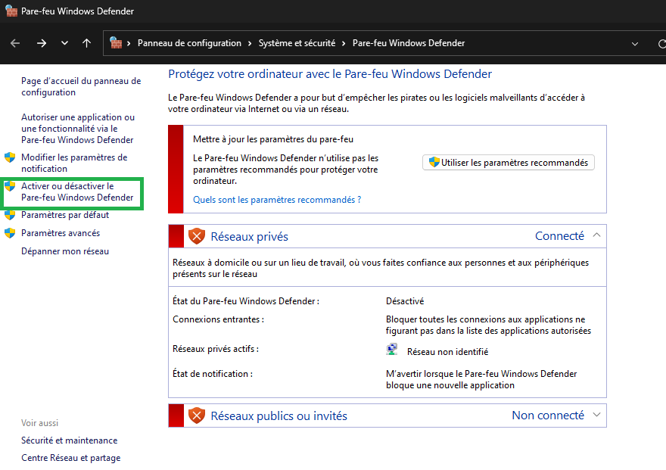

Puis désactiver le pare-feu comme montré ci-dessous

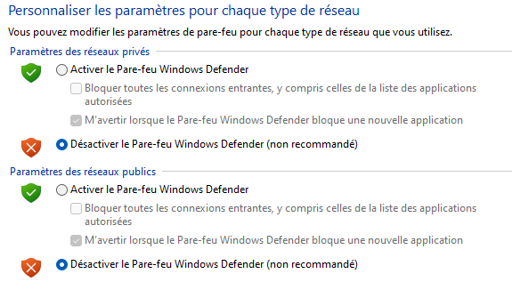

# Adresse IP

Ensuite il faudra changer l’adresse IPv4 et le masque IPv4

Par exemple :

|  |
| --- |
| Machine 1 |
| C:\Users\estlebet\Downloads\dwfwfwf.png |

|  |
| --- |
| Machine 2 |
| C:\Users\estlebet\Downloads\dssdwfwfwf.png |

# Trusted Hosts

Il faudra ajouter la VM dans la liste des « Trusted Hosts »

|  |
| --- |
| Get Trusted Hosts |
| PS \ Get-Item WSMan:\localhost\Client\TrustedHosts |

|  |
| --- |
| Set Trusted Hosts |
| PS \ Set-Item WSMan:\localhost\Client\TrustedHosts -Value 'machineA,machineB' |

|  |
| --- |
| Accepter toutes les machines comme Trusted Hosts |
| PS \ Set-Item WSMan:\localhost\Client\TrustedHosts -Value '*' |